Этапы реализации проекта

Проек 1

Талебу тенке

Содержание

# 1 Цель работы

Здесь приводится формулировка цели лабораторной работы. Формулировки цели для каждой лабораторной работы приведены в методических указаниях.

Цель данного шаблона — максимально упростить подготовку отчётов по лабораторным работам. Модифицируя данный шаблон, студенты смогут без труда подготовить отчёт по лабораторным работам, а также познакомиться с основными возможностями разметки Markdown.

# 2 Задание

Здесь приводится описание задания в соответствии с рекомендациями методического пособия и выданным вариантом.

# 3 Теоретическое введение

Здесь описываются теоретические аспекты, связанные с выполнением работы.

Например, в табл. 1 приведено краткое описание стандартных каталогов Unix.

Таблица 1: Описание некоторых каталогов файловой системы GNU Linux

| Имя каталога | Описание каталога |
| --- | --- |
| / | Корневая директория, содержащая всю файловую |
| /bin | Основные системные утилиты, необходимые как в однопользовательском режиме, так и при обычной работе всем пользователям |
| /etc | Общесистемные конфигурационные файлы и файлы конфигурации установленных программ |
| /home | Содержит домашние директории пользователей, которые, в свою очередь, содержат персональные настройки и данные пользователя |
| /media | Точки монтирования для сменных носителей |
| /root | Домашняя директория пользователя root |
| /tmp | Временные файлы |
| /usr | Вторичная иерархия для данных пользователя |

Более подробно про Unix см. в [1–4].

# 4 Выполнение лабораторной работы

Установить необходимое программное обеспечение. (рис. **¿fig:001?**).

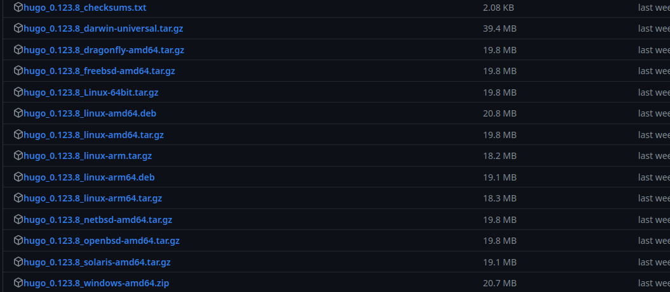 Скачать шаблон темы сайта. (рис. **¿fig:002?**).

 Разместить его на хостинге git (рис. **¿fig:003?**).

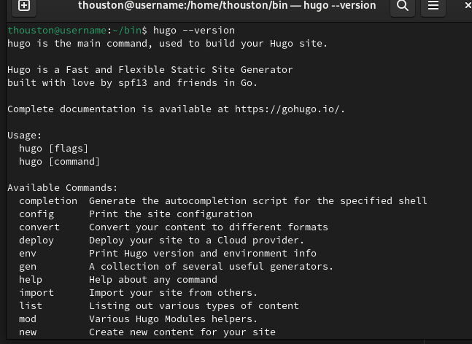 Установить параметр для URLs сайта. (рис. **¿fig:004?**).

 (рис. **¿fig:005?**). Разместить заготовку сайта на Github pages. 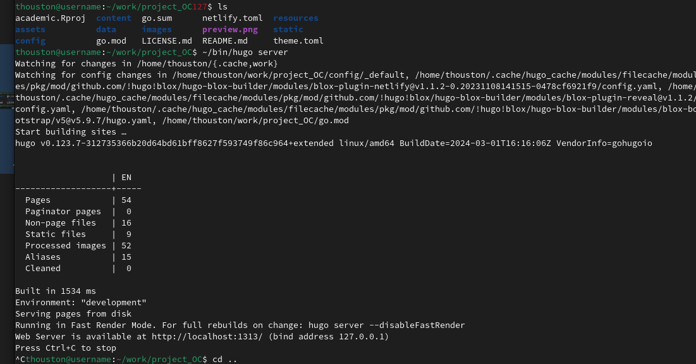

# 5 Выводы

Здесь кратко описываются итоги проделанной работы.

# Список литературы

1. Таненбаум Э., Бос Х. Современные операционные системы. 4-е изд. СПб.: Питер, 2015. 1120 с.

2. Robbins A. Bash Pocket Reference. O’Reilly Media, 2016. 156 с.

3. Zarrelli G. Mastering Bash. Packt Publishing, 2017. 502 с.

4. Newham C. [Learning the bash Shell: Unix Shell Programming](http://www.amazon.com/Learning-bash-Shell-Programming-Nutshell/dp/0596009658). O’Reilly Media, 2005. 354 с.